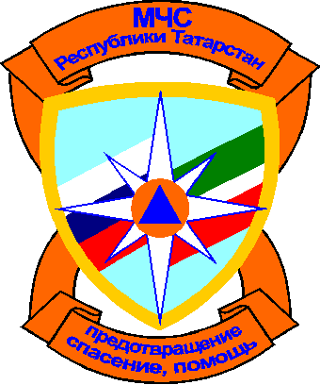
Отдел пропаганды и общественных связей
Главного управления МЧС России по Республике Татарстан
420088, ул. Ак. Губкина, д.50, г.Казань, тел./факс:(843) 221-61-35, 221-61-22
E-mail: pressmchsrt@rambler.ru
Официальный сайт: www.mchs.tatar.ru
ТЕЛЕФОН ДОВЕРИЯ ГУ МЧС РФ по РТ(843) 292-64-09 (круглосуточно)
ТЕЛЕФОН ДОВЕРИЯ МЧС РОССИИ (495) 449-99-99 (круглосуточно)
ТЕЛЕФОН ДОВЕРИЯ ПРЦ МЧС РОССИИ 8-800-100-11-20 (круглосуточно)

ТЕЛЕФОН ПОЖАРНО-СПАСАТЕЛЬНОЙ СЛУЖБЫ – 01 (С МОБИЛЬНОГО-112 или 012)

ПРЕСС–РЕЛИЗ

Сводка о происшествиях по Республике Татарстан на 7.00 мск 10 октября 2010 года:
Происшествия за 9 октября: Пожарные подразделения ГПС Главного управления МЧС России по РТ выезжали по тревоге 79 раз, из них на тушение мусора – 16 раз. В республике произошло 9 пожаров. Спасены 10 человек.
Причинами пожаров стали: короткое замыкание – 2 пожара, перекал печи – 3 пожара, поджог -1 пожар, причина устанавливается – 3 пожара.
Выезды подразделений пожарной охраны на проведение аварийно-спасательных работ при ликвидации последствий ДТП – 13 раз, АСР проводилась 1 раз.
Дежурные смены ПСО ПСС РТ при МЧС РТ выезжали по тревоге – 7 раз, из них: на разблокировку дверей – 3 раза, на оказание помощи в ДТП – 3 раза, на прочие – 1 раз.

Пожар:

9. 10. 2010 г. 20.32 мск, г. Нижнекамск, улица Гагарниа, 15-26
Пожар произошел на кухне в одной из квартир на 4 этаже жилой девятиэтажки из-за короткого замыкания электропроводки. На момент возгорания хозяев дома не было, поэтому о пожаре в пожарную часть сообщили соседи. К прибытию первых пожарных подразделений из кухни вырывался дым и языки пламени. Прибывшим пожарным пришлось приставлять к окну кухни две автолестницы и тушить пламя с улицы. Затем огнеборцы гидравлическим инструментом вскрыли железную входную дверь квартиры и боролись с огнем внутри квартиры. Так как едкий дым просочился и в подъезд, пожарные эвакуировали по лестничным маршам жильцов с 4 этажа и верхних этажей дома. Всего было спасено 10 человек, среди них 2 детей. Никто от дыма и огня не пострадал. В результате пожара в квартире выгорела только мебель на кухне.

Главное управление МЧС России по РТ предупреждает:
- не злоупотребляйте спиртными напитками, никогда не курите в постели!
- не оставляйте детей без присмотра, научите их элементарным правилам пожарной безопасности;
- никогда не пользуйтесь неисправной электропроводкой, не перегружайте электросеть, соблюдайте осторожность при использовании электрообогревателей;
- не оставляйте включенные электробытовые и газовые приборы без присмотра.
Помните: пожар не возникает сам по себе. Его причина - людская халатность и беспечность в обращении с огнем. В состоянии алкогольного опьянения человек теряет контроль над собой и своими действиями, и тем более не может нести никакой ответственности за жизнь другого человека.

